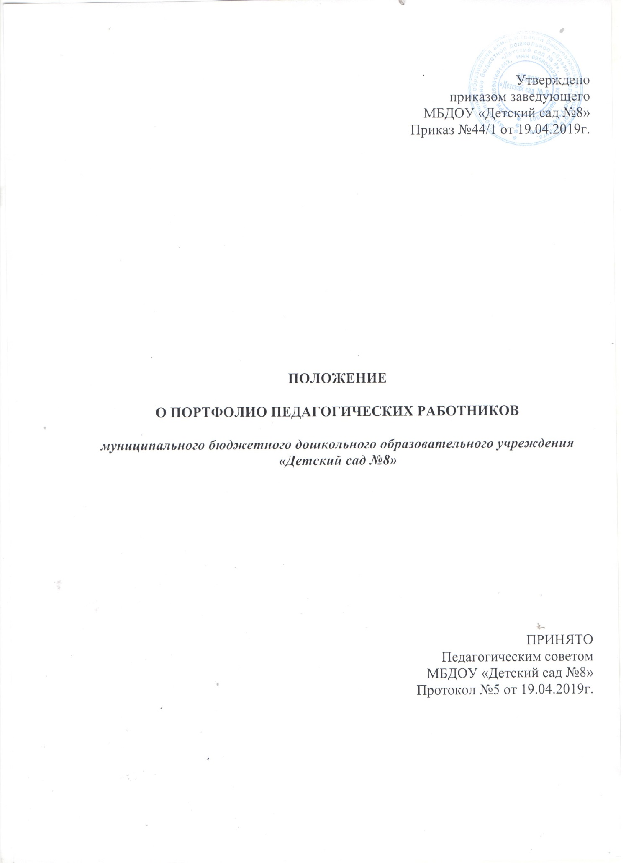

Общие положения
  - В условиях модернизации системы образования обновляются профессиональные требования к педагогическим работникам. Акцент переносится с профессиональных знаний на уровень профессиональных компетентностей и субъектной позиции педагога в осуществлении профессиональной деятельности.
Настоящее положение регулирует требования к портфолио педагогических работников муниципального бюджетного дошкольного образовательного учреждения «Детский сад № 8» (далее – Детский сад), как способу фиксации и предъявления различных материалов, документов и иных свидетельств достижений в педагогической деятельности работника.
  - Положение разработано в соответствии с:
    - Федеральным законом РФ от 29.12. 2012 № 273-ФЗ «Об образовании в Российской Федерации»,
    - «Порядком организации и осуществления образовательной деятельности по основным общеобразовательным программам – образовательным программам дошкольного образования», утвержденным приказом Министерства образования и науки РФ от 30.08.2013 г. № 1014,
    - ФГОС ДО;
    - Уставом Детского сада.
  - Портфолио – это документы и материалы, свидетельствующие об индивидуальных достижениях педагогических работников в межаттестационный, годовой, полугодовой периоды деятельности.
  - Портфолио – это многофункциональный инструмент, как внешней оценки, так и самооценки индивидуальных достижений педагогических работников, позволяющий фиксировать, оценивать, обоснованно прогнозировать и реализовывать индивидуальный образовательный маршрут повышения уровня профессиональной компетентности.
  - Задачи ведения портфолио:
    - основание для аттестации педагогических работников Детского сада;
    - участия в различных конкурсах;
    - назначения стимулирующих выплат педагогическим работникам.
  - Функции портфолио:
    - демонстрационная – презентация достижений профессиональной культуры педагогических работников;
    - оценочно-стимулирующая – выявление результативности деятельности и уровня профессиональной компетентности;
    - рефлексивная – мониторинг личностного развития педагогических работников.
  - Срок данного положения не ограничен (действует до принятия нового).

Структура и содержание разделов портфолио
Портфолио педагогических работников Детского сада включает

следующие разделы:
- "Визитная карточка педагога";
- "Документы";
- "Методическая деятельность педагога";
- "Творческие работы педагога";
- "Достижения обучающихся";
- "Предметно-пространственная среда";
- "Отзывы о педагоге";
- "Общественная деятельность педагога".

Раздел 1 «Визитная карточка педагога» включает:
1.1.Фамилия, Имя, Отчество педагога, 1.2.Дата рождения,
  - Должность,
  - Образование (учебное заведение, год окончания, специальность, квалификация),
  - Стаж педагогической работы, 1.6.Стаж работы в данном учреждении, 1.7.Категория,
1.8.Награждения.

Раздел 2 «Документы» включает:
2.1.Документы об образовании, 2.2.Повышение квалификации:
Дата прохождения | Название курсов  повышения квалификации | Количество часов | Полученный документ
  - Аттестация:
Дата прохождения | Присвоенная категория | Срок действия
  - Сертифицированные документы педагога:
Название документа | Содержание | Дата выдачи

Раздел 3 «Методическая деятельность педагога» включает (при наличии)
  - Работа по самообразованию:
Учебный год | Тема работы | Результат

  - Участие в методической работе Детского сада:
Учебный год | Дата | Тема мероприятия | Форма участия

  - Участие в методической работе на муниципальном, региональном, федеральном уровнях:

Учебный год | Дата | Тема мероприятия | Форма участия

  - Участие в профессиональных конкурсах:
Учебный год | Название конкурса | Результат

  - Наличие публикаций по проблеме обучения, воспитания, развития детей:
Год написания | Тема экспериментальной  работы | Результат

  - Участие в инновационной деятельности:
Учебный год | Тема экспериментальной  работы | Результат

Раздел 4 «Творческие работы педагога» включает (при наличии)
  - Работа с детьми:
    - конспекты лучших занятий, сценарии развлечений, праздников, проекты;
    - перспективные планы;
    - различные картотеки;
    - тематические копилки;
    - мультимедийные презентации;
    - фото детских работ для выставок.
  - Работа с родителями:
    - конспекты совместных мероприятий с родителями и детьми;
    - материалы консультаций;
    - анкеты (образцы);
    - материалы родительских собраний;
    - материалы для родительского уголка (памятки, рекомендации, обращения);
    - наглядные материалы (ширмы, газеты, выставки);
    - совместные работы детей и родителей (фотоматериалы).

Раздел 5 «Достижения обучающихся» включает (при наличии)
  - Анализ заболеваемости детей группы,
  - Результаты диагностического обследования обучающихся (по направлениям),
  - Участие детей в конкурсах, выставках, соревнованиях, фестивалях:
Год | Мероприятие | Название  работы | Участники | Результат(участник,  диплом, грамота)

Раздел 6 «Предметно-пространственная среда» включает (при наличии)
  - Помещение:
    - паспорт кабинета или группы;
    - описание различных зон;
    - фото интерьера;
    - фото различных зон. 6.2.Дидактический материал:
    - описание Монтессори-материалов (авторских);
    - описание дидактических игр (авторских);
    - макеты (фото, описание);
    - модели, схемы (фото, описание);
    - образцы печатного материала.

Раздел 7 «Отзывы о педагоге» включает (при наличии)
  - Отзывы администрации о профессиональной деятельности педагога:
    - характеристика;
    - карта анализа деятельности;
    - итоги контроля.
  - Отзывы родителей (законных представителей) обучающихся о профессиональной деятельности педагога:
    - благодарности;
    - публикации в СМИ;
    - результаты анкетирования. 7.3.Отзывы коллег.

Раздел 8 «Общественная деятельность педагога» (в Детском саду и на городском уровне) включает (при наличии):
    - выступления на праздниках;
    - участие в аттестационных комиссиях;
    - руководство методическими объединениями;
    - участие в городских мероприятиях;
    - участие в конкурсных жюри;
    - привлечение к контрольной деятельности (в качестве эксперта).

Оформление портфолио
  - Портфолио педагогических работников оформляется в виде папки- накопителя с файлами. Каждый материал, включенный в портфолио, датируется.
  - К портфолио можно прилагать материал в электронном виде (мультимедийные презентации, фото и видеозаписи и др.).
  - При оформлении портфолио педагогических работников Детского сада необходимо соблюдать следующие требования:
- систематичность и регулярность самомониторинга;

- достоверность;
- объективность;
- аналитичность, нацеленность педагога на повышение уровня профессионализма и достижение более высоких результатов;
- аккуратность и эстетичность оформления.
  - Художественное оформление портфолио не оценивается.

Использование материалов портфолио
  - Материалы портфолио могут рассматриваться на заседаниях экспертных групп по аттестации педагогических работников, лицензированию образовательных учреждений; конкурсных комиссий для принятия управленческих решений:
- о соответствии заявленной квалификационной категории;
- начислении педагогу стимулирующей части заработной платы.
  - Данные портфолио используются при формировании баз данных дошкольного, муниципального, регионального уровней для проведения мониторинговых исследований в рамках построения региональной системы оценки качества образования.

6 Заключительные положения
В качестве важнейшей рекомендации к процессу создания и оценивания портфолио необходимо отметить, что при сборе материалов и оформлении должен использоваться принцип «добровольности», прежде всего, с точки зрения его владельца. Педагог, который занимается сбором материалов для портфолио, сам решает, какие именно документы и материалы он помещает в папку своих личных достижений. Ни в коем случае нельзя принудительно (без согласия самого владельца) включать материалы в его портфолио. Данное педагогическое требование является важнейшим при сборе материалов.

